W3产品快速接入模块（V1.0）
概要设计说明书

编制 | 彭若峰
审核
批准 | 网关产品部

目录
1. 简介 3
1.1 编写目的 3
1.2 背景 3
1.3 术语和缩写 3
1.4 参考资料 3
2. 总体说明 3
2.1 系统说明 3
2.2 基本设计概念 3
2.3 总体结构和模块划分 4
2.4 模块划分列表 4
3. 模块说明 4
3.1 W3-007 Smart_cfg 5
3.1.1 模块功能描述 5
3.1.2 模块框架设计以及处理流程 5
3.1.3 模块设计说明 6
3.1.4 Smart_cfg子模块说明 6
3.2 z-link开发说明 6
3.2.1 输入描述 6
3.2.2 编解码原理（见附件文档） 7
3.2.3 Demo方案介绍 7
4. 接口说明 10
4.1 用户接口 10
4.2 外部接口 10
4.3 内部接口 10
5. 数据结构设计 10
5.1 逻辑结构设计要点 10
5.1.1 基本配置 10
5.2 数据结构与模块的关系 10
6. 系统出错处理设计 11
6.1 出错信息 11
6.2 出错处理 11
7. 修订记录 11

简介

编写目的
本文档的编写目的是阐述W3产品快速接入的概要设计，说明W3快速接入模块的设计，介绍smart cfg编解码机制及实现原理。

背景
W3需要支持IPC一键接入，需要支持smartcfg。

术语和缩写
本文使用的术语和缩写见表1.1。
术语/缩写 | 含 义
Smart cfg | 萤石摄像头与路由连接的私有协议内部简称
BSS | 基站子系统
STA | 站(Station，STA)
gtk | Group 传输密钥，组播密钥
表1.1 术语缩写

参考资料
<<路由器类产品前后端交互接口.xlsx>>
<<W3产品软件开发总体设计说明书>>

总体说明

系统说明
快速接入模块主要针对smart_cfg功能模块进行设计开发。

运行环境
硬件环境：ipq4018
内存128M
软件环境：linux 3.14.77

基本设计概念
方便用户、快速接入。

总体结构和模块划分
快速接入模块结构图如图2.5.1所示。
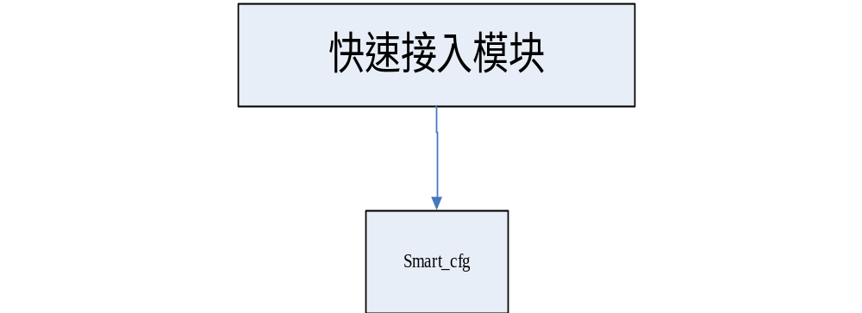
图2.5.1 快速模块结构图

快速接入模块包含以下模块。
- Smart_CFG：包括配置ssid、安全类型以及密码 还包括射频的参数配置；

模块划分列表
模块编号 | 模块名称 | 模块来源
W3-007 | Smart_cfg | 新增

模块说明
子模块整体流程一致，见下图：
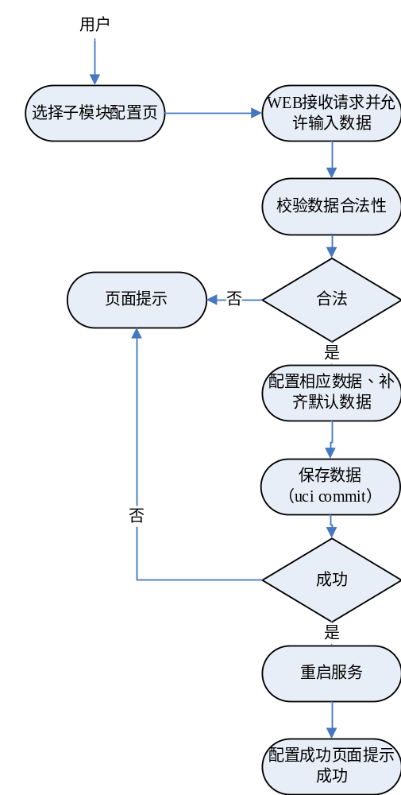

W3-007 Smart_cfg

模块功能描述
支持软硬件按钮并且设计开发smart-cfg路由器版本。

模块框架设计以及处理流程
快速接入模块流程图如图3.1.2.1所示。
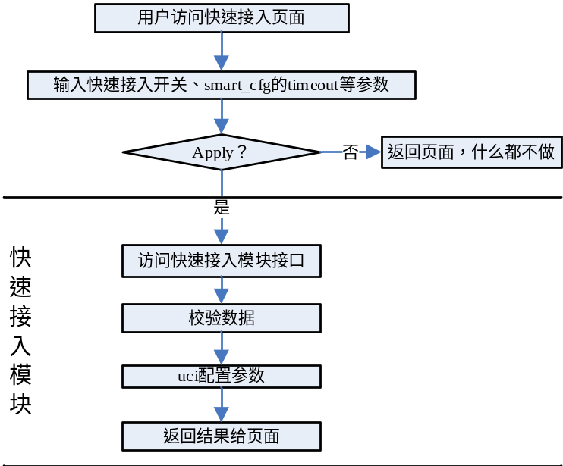
图3.1.2.1

模块设计说明
- 获取前端模块快速接入配置页面的配置（开关、smart_cfg的timeout等参数）。
- 接口访问快速接入模块接口。
- 进行数据校验、配置并将结果返回给前端WEB页面。

Smart_cfg子模块说明
Smart_cfg为用户提供两种安装解决方案：
- 软件按钮-触发smart_cfg执行连接过程。
- 硬件按钮-触发smart_cfg执行连接过程。
- 硬按钮方案：z-link的按键响应处理将嵌入按钮代码中
- 软按钮方案：模拟触发zlink响应处理。
双频支持：主要针对smartcfg的双频支持，5g与2g轮流发送smartcfg报文。
以20s为一轮。

z-link开发说明

输入描述
z-link：uci，对应如下：
hk_z-link_enabled=0
hk_z-link_timeout=xxxx
通过web页面输入。

编解码原理（见附件文档）
wifi一键配置编解码.docx
关于文档做如下补充：
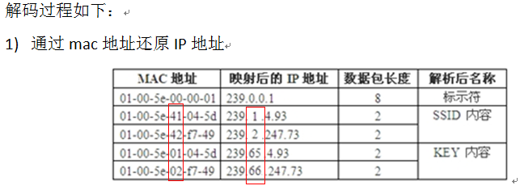
左边红框ssid和key的搞反了,右边红框的序号非1开始，而是0！
2）发送ssid、key中间有分隔报文，每组有五个组播报文，ip地址为239.119.0.0而不是文档中的239.0.0.1；
3）ssid和key发送的报文添加strlen（ssid）或者strlen（key） + 36个字节的‘0‘字符，其中第strlen（ssid、key）个字符是\0；

Demo方案介绍
      - 首先介绍手机app实现方式
流程图如下：
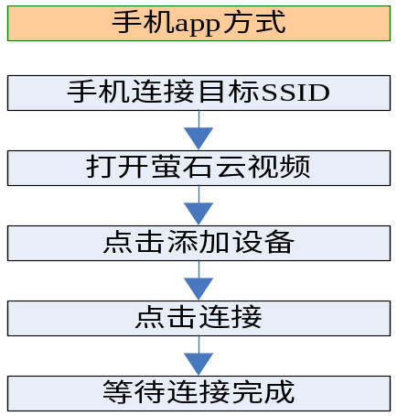
流程说明：
- 点击“连接”按钮后，手机会发送smart_cfg私有协议的组播报文
- 摄像头监听报文并解码出ssid、key；
- 摄像头使用解码出来的ssid、key进行连接
首先介绍手机app实现方式：
      - smart_cfg实现方式
流程如下：
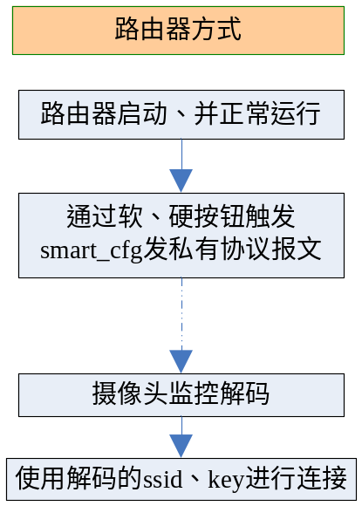
流程说明：
- W3正常启动运行；
- 触发smart_cfg私有协议的组播报文;
- 摄像头使用解码出来的ssid、key进行连接。
      - W3 smart_cfg实例验证
W3中发组播报文，将W3设置两个bss，bss1做接入测试，bss2接口做发包测试：
  - bss1、bss2都不加密，摄像头可以正常接入；
  - bss1加密（wpa2-psk）bss2都不加密，摄像头不能正常接入；
  - bss1、bss2加密（wpa2-psk），bss2有sta接入，摄像头可以正常接入；
  - bss1、bss2加密（wpa2-psk），bss1有sta接入，bss1发组播，摄像头正常接入；
  - bss1、bss2加密（wpa2-psk），无用户接入，无论在bss1还是在bss2发组播，摄像头都无法接入。
分析1~5测试现象：
1，经过测试代码分析，并且与摄像头、手机app研发同事讨论交流得知，摄像头解码时会先判定报文本身的安全类型作为目标bss的安全类型，因此第二种测试摄像头无法接入；
2，第5种测试情况与3、4的区别在于是否有用户接入测试发包bss，分析得知原因在于无用户接入的时候，组播KEY也不存在，因此组播发送失败，通过空口抓包得到验证。（手机APP不存在这种情况，因为手机app只允许摄像头连接手机已接入的bss）
      - W3 smart_cfg方案
方案1：
W3 设置2个bss，在不加密bss作组播发送接口，通过上面分析此方案存在不兼容旧版本摄像头且无法解决目标bss为加密的情形，因此否定此方案！
方案2
W3 直接有目标bss作为组播发送接口，这样解决了方案一兼容性问题，但是需要有用户接入，这个给方案增加了否定的权值！只能作为备选!
方案3
在方案2的基础上改变发报文机制，修改WL驱动由底层接口发送，前提是需要拿到sdk的源码，此方案可行，但源码获取流程较复杂！
方案4,
在方案2的基础上添加检查是否有用户接入的机制，如果有用户接入，那么组播发送；否则，配置一个GTK到bss上，这样组播发送也是ok的，经测试此方案可行！
最终方案：方案4
Demo代码 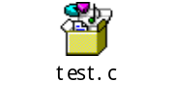

接口说明

用户接口
见前端设计文档。

外部接口
无

内部接口
接口路径 | Hik_base.c
接口原型 | do_ trigger_quick_access_2g  do_stop_quick_access_2g  hik_get_remain_scan_time
作用 | 查询、配置

数据结构设计

逻辑结构设计要点

基本配置
数据成员名称 | 数据成员类型 | 说明
gtk_len; | uint8
Gtk[32]; | uint8 | G key
gnonce[NONCE_LEN] | uint8 | G nonce
gmk [NONCE_LEN] | uint8 | Master key

数据结构与模块的关系

系统出错处理设计

出错信息
序号 | 出错现象 | 出错信息
E1 | 提交、保存失败 | 显示失败的原因

出错处理
信息返回到对应配置接口页面。

修订记录
序号 | 变更时间 | 版本 | 变更人 | 变更说明
1 | 2017-06-06 | 1.0 | 彭若峰 | 新建

